**c0302_Pandas数据结构Series：基本概念及创建 课程作业**

* 作业1：分别由字典、数组的方式，创建以下要求的Series

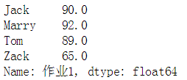

**c0303_Pandas数据结构Dataframe：基本概念及创建 课程作业**

* 作业1：用三种不同的方法，创建以下Dataframe（保证columns和index一致，值不做要求）

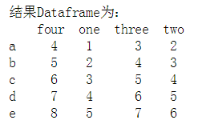

**c0304_索引与切片 课程作业**

* 作业1：如图创建Dataframe(4*4，值为0-100的随机数)，通过索引得到以下值

① 索引得到b，c列的所有值

② 索引得到第三第四行的数据

③ 按顺序索引得到two，one行的值

④ 索引得到大于50的值

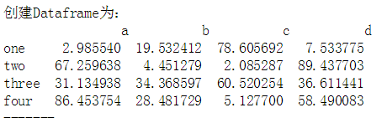

* 作业2：创建一个Series，包含10个元素，且每个值为0-100的均匀分布随机值，index为a-j，请分别筛选出：

① 标签为b，c的值为多少

② Series中第4到6个值是哪些？

③ Series中大于50的值有哪些？

**c0305_基本技巧 课程作业**

* 作业1：创建一个3*3，值在0-100区间随机值的Dataframe（如图），分别按照index和第二列值大小，降序排序

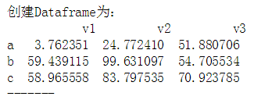

* 作业2：创建一个5*2，值在0-100区间随机值的Dataframe（如图）df1，通过修改得到df2

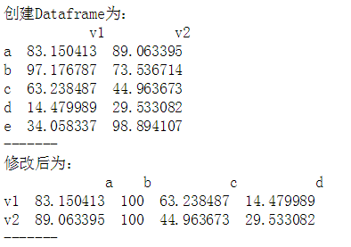

* 作业3：如图创建Series，并按照要求修改得到结果

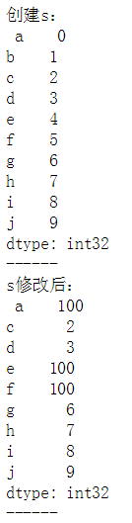

* 作业4：已有s1，s2（值为0-10的随机数），请求出s1+s2的值

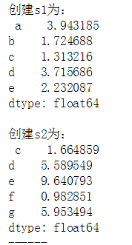

**c0306_数值计算和统计基础 课程作业**

* 作业1：如图创建一个Dataframe（5*2，值为0-100的随机值），并分别计算key1和key2的均值、中位数、累积和

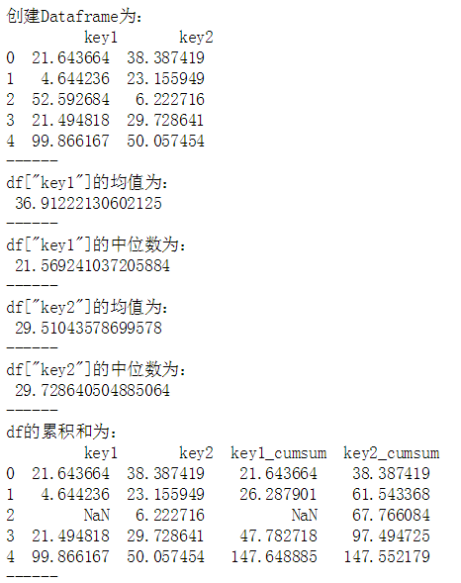

* 作业2：写出一个输入元素直接生成数组的代码块，然后创建一个函数，该函数功能用于判断一个Series是否是唯一值数组，返回“是”和“不是”

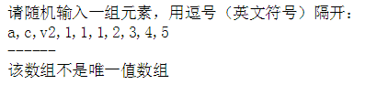

**c0307_文本数据 课程作业**

* 作业1：如图创建一个Dataframe，并分别通过字符串常用方法得到3个Series或得到新的Dataframe：

① name字段首字母全部大写

② gender字段去除所有空格

③ score字段按照-拆分，分别是math，english，art三个学分

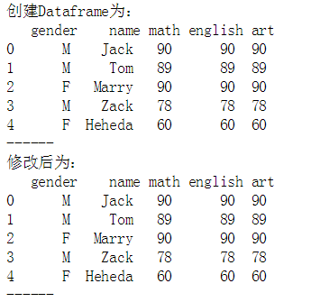

**c0308_合并、连接、去重、替换 课程作业**

* 作业1：按要求创建Dataframe df1、df2，并合并成df3

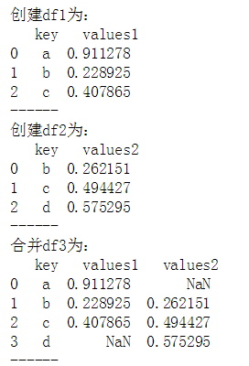

* 作业2：按要求创建Dataframe df1、df2，并合并成df3

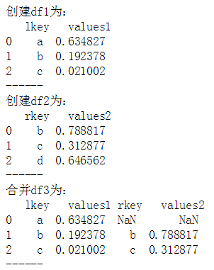

* 作业3：按要求创建Dataframe df1、df2，并合并成df3

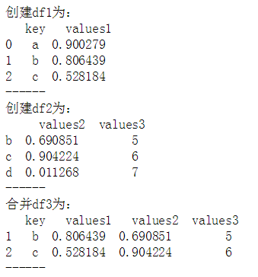

* 作业4：按要求创建Dataframe df1、df2，并连接成df3

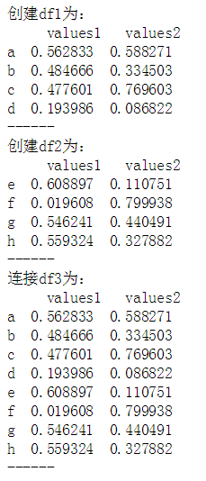

**c0309_数据分组 课程作业**

* 作业1：按要求创建Dataframe df，并通过分组得到以下结果

① 以A分组，求出C,D的分组平均值

② 以A,B分组，求出D,E的分组求和

③ 以A分组，得到所有分组，以字典显示

④ 按照数值类型分组，求和

⑤ 将C,D作为一组分出来，并计算求和

⑥ 以B分组，求出每组的均值，求和，最大值，最小值

